LP | ŚNIADANIE | 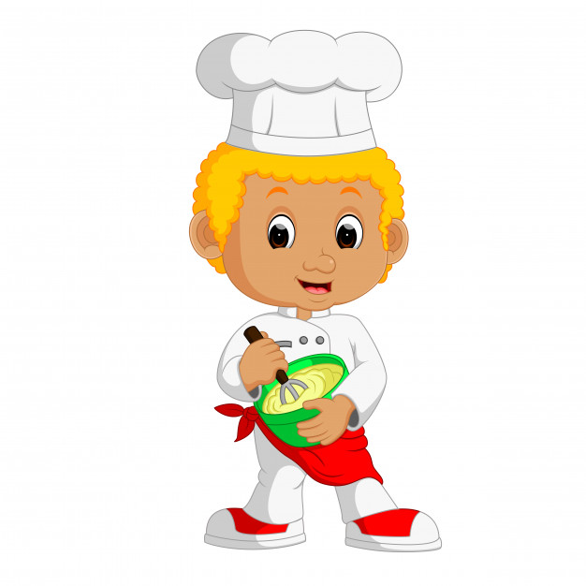  OBIAD |  | Waga porcji dla ucznia | PODWIECZOREK
PONIEDZIAŁK 18.05.2026 r | - Kasza manna na mleku  - Bułka parówka  - masło  - Miód  - rodzynki  - Herbata z cytryną | - Zupa pejzanka  - Pieczywo mieszane | - Makaron z serem i skwarkami  - Kompot owocowy | 300g  250ml | - Biszkopty  - sok jabłkowy 100%
WTOREK  19.05.2026 r | - Serek kanapkowy  - ogórek świeży  - wędlina  - Masło  - bułka parówka  - Chleb razowy  - Herbata z cytryną | - Zupa rosół z makaronem | - Nuggetsy z kurczaka  - Ziemniak  - Sałata ze szczypiorkiem  - Kompot owocowy  - Actimel | 100g  150g  100g  250ml | - Banan
ŚRODA  20.05.2026 r | - Kakao na mleku  - Chleb razowy  - Chleb pszenny  - Masło  - Pomidor  - sałata  - Wędlina  - Herbata z cytryną | Zupa drobiowa  z warzywami  Pieczywo mieszane | - Pyzy z mięsem i skwarkami  - Kompot owocowy  - Soczek owocowy | 260g  250ml | - galaretka  - brzoskwinie
CZWARTEK  21.05.2026 r. | - Kluseczki na mleku  - Chleb pszenny  - Chleb razowy  - Masło  - Pasta jajeczna  - szczypiorek  - ogórek świeży  - Herbata z cytryną | - Zupa pieczarkowa  - Pieczywo mieszane | - Schab w sosie pieczeniowym  - Kasza bulgur  - Surówka z czerwonej kapusty  - Lemoniada | 150  150  100  250ml | - Wafle ryżowe  - Arbuz
PIĄTEK  22.05.2026 r. | - Twarożek na słodko  - Ziarna słonecznika  - Placek drożdżowy  - masło  - dżem owocowy  - Herbata z cytryną  - Jabłko | - Zupa ogórkowa z ryżem  - Pieczywo mieszane | - Paluszki rybne  - Frytki pieczone  - Sos tzatziki  - Kompot owocowy  - Kiwi | 100g  150g  100g  250ml | - Sezamki  - Kiwi

ZA EWENTUALNE ZMIANY W JADŁOSPISIE PRZEPRASZAMY, SĄ ONE NIEZALEŻNE OD STOŁÓWKI SZKOLNE Z PRZYCZYN OBIEKTYWNYCH I NIEZALEZNYCH JADŁOSPIS MOŻE ULEC ZMIANIE, ZWŁASZCZA W ZAKRESIE PODAWANYCH WARZYW I OWOCÓW ORAZ DAŃ Z NICH PRZYGOTOWANYCH. ZMIANY MOGĄ DOTYCZYĆ TAKŻE PIECZYWA
.

